Довідка про роботу зі зверненнями громадян
Державної екологічної інспекції у Сумській області
за 2023 рік

Протягом 2023 року до Державної екологічної інспекції у Сумській області надійшло 111 звернень від 192 громадян. З них:
- від громадян поштою надійшло 34 звернення;
- на особистому прийомі отримано 12 звернень;
- через інші органи, установи, організації надійшло 65 звернень.
Згідно класифікації 101 з отриманих звернень є заявами, 10 – скаргами.

У 2023 року громадяни скаржилися на порушення вимог законодавства у сфері охорони водних та земельних ресурсів, атмосферного повітря, поводження з відходами та небезпечними хімічними речовинами, лісів, зелених насаджень, водних живих біоресурсів, а також щодо порушень на територіях природно-заповідного фонду, та ін.

Діаграма 1

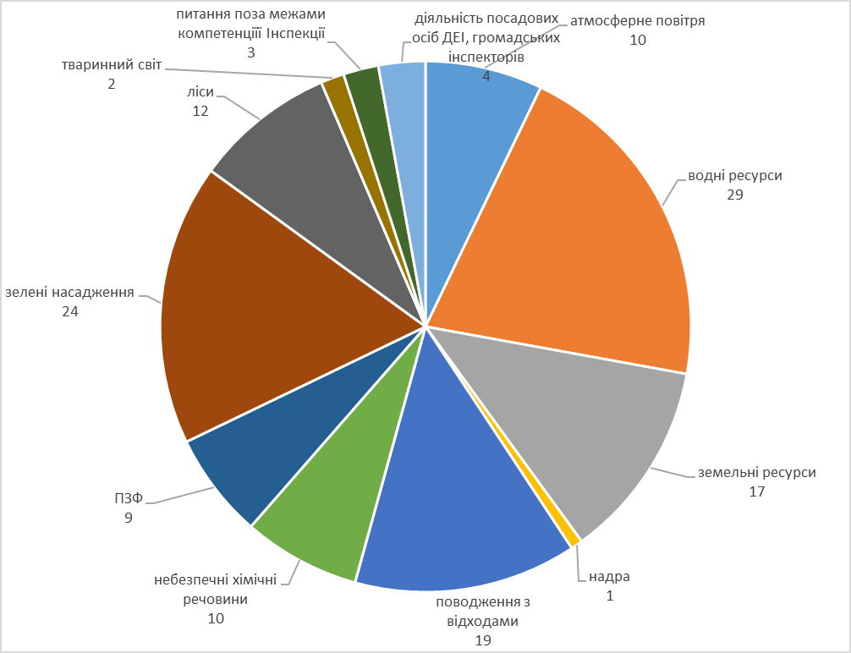

В ході опрацювання звернень підтвердились факти порушень: щодо незаконного розміщення сміття в с. Кекине (для його ліквідації було направлено вимогу органу місцевого самоврядування); щодо незаконного розміщення сміття в м. Суми (мікрорайон «Баси», «Василівка») та незаконного порубу дерев в с. Клишки Шосткинського району, щодо забруднення ділянки заявниці нечистотами з колишнього комунального закладу - Роменської ЗОШ ім. О.А. Деревської, щодо порушень (пошкодження ґрунтового покриву) на території парку «Басівський», щодо забруднення водойми в с. Будилка (результатами проведених лабораторних досліджень встановлено перевищення деяких показників води зі ставу в с. Будилка); щодо розміщення відходів (старі гумові колеса) у дворі заявників (направлено вимогу Сумській міській раді для усунення порушення, з місцевими мешканцями проведено роз'яснювальну роботу); щодо неналежної роботи по вивезенню сміття ТОВ "Сервісресурс" в м. Суми (направлено вимогу Сумській міській раді), щодо звалища ТПВ в м. Ромни (направлено вимогу Роменській міській раді), а також щодо підтоплення ґрунтовими водами будинків в районі Баси в м. Суми та щодо очищення річки Сумка від сміття та факту підтоплення житлових будинків.

І навпаки, не підтвердились факти порушень, викладених у зверненнях: щодо засмічення водного об’єкту в районі пров. Карбишева в м. Суми та щодо начебто екологічного лиха через затоплення луків в Буринському районі; щодо законності знесення дерева абрикосу в м. Конотоп, щодо порубу дерев в міському парку м. Суми; щодо зливання рідких відходів в лісі поблизу очисних споруд м. Охтирка; щодо порушень в захисній зоні річки Сумка, про застосування невідомої речовини гр. Л та загибелі культурних рослин, також встановлено законність знесення дерев на кладовищі в с. Тучне Сумського району та вирубки дерев біля магазину «Маркетопт» в м. Охтирка по вул. Батюка, 47.

Загалом за 2023 рік Інспекцією опрацьовано 110 звернень, результати розгляду яких такі:
- 32 – вирішено позитивно;
- 40 – відмовлено у задоволенні (через відсутність підстав для проведення заходів державного нагляду (контролю) та через неотримання погодження на проведення позапланового заходу);
- 25 – надано роз’яснення;
- 6 – не підлягало розгляду згідно статті 17 Закону України «Про звернення громадян»;
- 2 – повернуто авторові відповідно до ст. 5 і 7 Закону України «Про звернення громадян»;
- 5 – переслано за належністю відповідно до статті 7 Закону України «Про звернення громадян».

Станом на 04.01.2024 на розгляді та на контролі в Інспекції залишається 1 звернення, отримане у ІV кварталі 2023 року, термін опрацювання якого ще не завершився.
Усі звернення опрацьовані з дотриманням встановлених термінів, окрім одного: звернення № КО-59 від 25.07.2023 щодо забруднення атм. повітря від діяльності асфальтно-змішувальної установки на території заводу ТОВ "Бахмачгазбудсервіс". Термін виконання: 08.09.2023, відповідь надана 26.09.2023 (лист №2009/05-11).

Крім того, протягом 2023 року на Гарячу лінію Інспекції від громадян надійшло 42 звернення – усі станом на 04.01.2024 р. відпрацьовані без порушень термінів (28 – вирішено позитивно, 8 – відмовлено у задоволенні, 4 – надано роз’яснення, 2 – переслано за належністю).

